Моржанаева И.Н., учитель -дефектолог

Коррекционная работа на уроках математики

В нашем педагогическом деле вообще трудно открыть что-либо совсем новое. Ведь любая педагогическая технология всегда личностна, что, разумеется, не означает принципиальной невозможности использования опыта прошлых лет. Остановлюсь на тех приемах, упражнениях, которые считаю, недостаточно используют педагоги сегодня.
В первые годы моей работы мне очень помогали «сигнальные» карточки. Это и цифры с буквами, знаки «+», «-» , «<», «>», цветные карточки, которые несли в себе разные значения и многие др. Сигнальные карточки можно использовать при устном счете, для контроля усвоения темы урока, для опроса.
- Опрос-светофор
Обращенная к учителю зеленая сторона свидетельствует о готовности ученика к ответу на поставленный вопрос («Знаю!»), красная – о том, что ученик не готов ответить («Не знаю
Считаю также эффективным приемом – математический диктант.
Математический диктант
Математический диктант — это один из приемов организации самостоятельной деятельности обучающихся на уроке. Система математических диктантов должна, с одной стороны, обеспечивать усвоение необходимых знаний и умений, а с другой стороны, их проверку.
Математические диктанты можно разделить на проверочные, обзорные, итоговые. Проверочные диктанты предназначены для контроля усвоения отдельного фрагмента курса в период изучения определенной темы. При их выполнении учитель получает информацию о том, как усваивается тема, что позволяет вовремя выявить ошибки, обнаружить плохо усвоивших материал и в зависимости от этого строить работу по изучению данной темы. Достоинства:
- математические диктанты развивают умение воспринимать задания на слух, а это ведет к умению слушать лекцию и слушать вообще,
- это альтернатива устного счета, который охватывает не всех учеников,
- ответы на вопросы диктанта показывают, усвоено ли основное содержание ранее изложенного материала.
Виды диктантов:
-слуховой
- зрительный
- графический.
Хотелось бы также обратить внимание коллег на работу по опорным схемам.
Опорные схемы — это естественный переход от ярких картинок-игрушек, иллюстрирующих решение учебных задач, к условному наглядно- образному представлению, следу элементов задачи, к абстрагированию от конкретных предметов. Опорные схемы — это оформленные в виде таблиц, карточек, наборного полотна, чертежа, рисунка выводы, которые рождаются в момент объяснения. От традиционной наглядности они отличаются тем, что служат опорами мысли, опорами действия.
Важно чётко знать, что словесные, наглядные и практические методы – это методы обучения! Это не методы коррекции недостатков психических функций. Для исправления недостатков памяти, внимания, мышления и пр. существуют специальные приёмы, которые и должны включаться в содержание каждого урока. Коррекционно - развивающие упражнения, которые можно применять на каждом этапе урока.
Организационный момент — это статичная часть урока, всегда проводится в начале урока, а быстрота и четкость его проведения свидетельствуют о высокой организованности учащихся. Можно использовать следующие упражнения:
1.Большой интерес вызывают у учащихся начальных классов упражнения
вида: «Первым сядет тот, кто...» варианты заданий различные и могут
варьироваться от урока к уроку:
а) «...кто назовет состав числа 9»;
(тема урока «Умножение числа 9».
Каждый ученик называет по одному примеру.
б) «...кто прочитает примеры таблицы умножения в правильной
последовательности».
(даны примеры таблицы умножения 9 вразброс, назвать в правильном
порядке).
в) «...кто правильно ответит на вопрос учителя»:
- Назвать число, следующее за числом 8.
- Назвать число, предшествующее числу 10.
- Назвать число, стоящее между числами 8 и 10.
- Назвать наибольшее однозначное число и т.д.
Сразу же можно сделать вывод о составе числа и отличии числа от цифры и сообщить тему урока «Умножение числа 8».
г) А какие принадлежности необходимы для урока математики можно
определить при помощи игры «Молчанка».
Учитель показывает предмет, необходимый для этого урока, дети показывают такой же.
Упражнения на развитие внимания, зрительного восприятия. Которое можно проводить вначале каждого урока.
а) Для тренировки свойств зрительного восприятия, концентрации, распределения, переключения внимания эффективно использование таблиц Шульте. Таблица Шульте — это квадрат 5 × 5 (4 × 4, 3 × 3), в котором в случайном порядке расположены числа от 1 до 25 (от 1 до 16, от 1 до 9).
Инструкция ребенку: «Перед тобой находится таблица с цифрами. Твоя задача найти, назвать вслух и показать карандашом число. Искать числа, называть и показывать их необходимо по порядку, от 1 до 25, при этом смотреть необходимо в центр таблицы. Постарайся не делать ошибок и работать быстро. Начинай».
Ребенок должен как можно быстрее находить числа по порядку, называя их вслух и показывая каждое число карандашом.
Таким образом, вырабатывается специальное движение глаз, необходимое для развития и совершенствования навыков техники чтения.
Работу необходимо начинать с таблицы № 1. Вы можете сделать две таблицы (для себя и для ребенка) и организовать соревнование. Если ребенок находит цифры так же быстро, как вы (или быстрее), можно переходить к работе с таблицей № 2, а потом и с таблицей № 3.
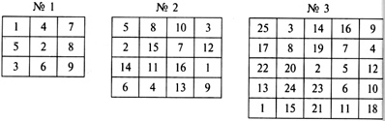
Для достижения положительного результата данное упражнение рекомендуется выполнять систематически.
б) Затем работа усложняется: наложите на таблицу чистый непрозрачный листок с 3—5 прорезями. Покажите таблицу ребенку в течение 5 секунд. Его задача — запомнить числа в прорезях. После этого уберите листок с прорезями и попросите назвать запомнившиеся числа по порядку. Как только ребенок начнет быстро справляться и с этим заданием, сократите время запоминания до 4, а потом и до 3 секунд. Впоследствии увеличивайте количество прорезей до 10—12.
Устные задания предъявляются обучающимся в слуховой, зрительной форме с учетом особенностей восприятия каждого ребенка. Поэтому задания воспринимаются детьми на слух и проходят в виде беглого счета, слухового диктанта, работе с разрезными цифрами.
а) Игра «Математические знаки» направлена на коррекцию памяти на основе
установления аналитико-синтетической связи между компонентами:
- назвать только знак;
- назвать только действия;
- назвать только компоненты;
- назвать только результат действия.
+
.
:

-

Введение в тему.
Определи тему урока, пользуясь шифром.
12, 18, 21, 4
А-1 | Б-2 | В-3 | Г-4 | Д-5 | Е-6 | Ё-7 | Ж-8 | 3-9 | И-10 | Й-11
К-12 | Л-13 | М-14 | Н-15 | О-16 | П-17 | Р-18 | С-19 | Т-20 | У-21 | Ф-22
Х-23 | Ц-24 | 4-25 | Ш-26 | Щ-27 | Ъ-28 | Ы-29 | Ь-30 | Э-31 | Ю-32 | Я-33

Найди слово. Определи тему урока.
р | о | л | д | э | ь | и
м | п | в | е | с | н | х
с | м | и | т | ь | д | у
ц | й | а | о | л | ш | т
ч | м | к | р | у | г | д
с | и | ь | б | ю | ж | э
с | к | и | о | ь | б | з
Зачеркни все буквы А
Определи тему урока.
АаааакаааА
ааааауааааг
Найди буквы в классе. Составь слово, определи тему урока.
Запиши первую букву в названии предмета. Определи тему урока.

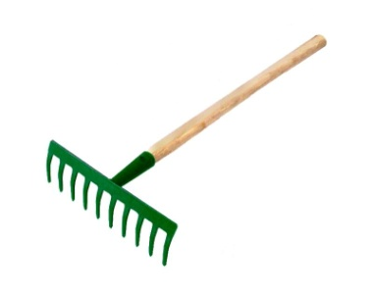
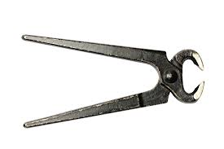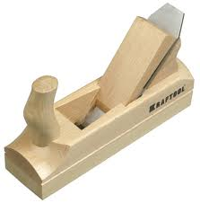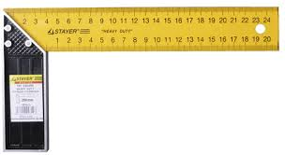

Тема урока может быть дана. В виде загадки, ребуса, шарады, кроссворда.. Например: «Отгадав загадку (кроссворд и т.п.), вы узнаете, что мы будем изучать на уроке», «Здесь зашифрована тема нашего урока» или «Решив занимательный пример, вы узнаете тему нашего урока».
На этапе закрепление знаний
Очень хорошим приемом, по моему мнению, являются задания тестового характера, которые классифицируются следующим образом:

Тесты с выбором всех правильных ответов.
Пример.
- В каких числах 3 единицы?
а) 300; б) 23; в) 3; г) 503; д) 12
2. На сколько надо уменьшить 1м, чтобы получить 10 см?
а) на 9см; б) на 9 дм; в) на 90 см; г) на 9м
3. Произведение каких чисел равны 24?
А) 6 и 4; б) 2 и 8; в) 4 и 6; г) 3 и 8; д) 20 и 4

Тесты на установление соответствия.
Пример.
Соедини линиями прямоугольники, в которых записаны выражения с теми прямоугольниками, в которых записаны их значения.
0
24 : 4

7 + 31
99

0 : 1
6

100 - 1
38

Заключение
Учитель-мастер, виртуоз, как по нотам, играет свой урок, пользуясь своими «секретами» — методами приемами. Использование коррекционно - развивающих упражнений в практике решает задачи обучения детей с особыми образовательными потребностями, а также является средством самообразования и саморазвития учителя.
В соответствии с требованиями, предъявляемыми ФГОС, учебный материал курса по математике нацелен на создание условий для формирования личностных и универсальных (метапредметных) учебных действий, поэтому есть необходимость в разработке упражнений на формирование универсальных учебных действий.

